**LAPORAN UJIAN TENGAH SEMESTER**

**KOMPUTER DAN PEMROGRAMAN**



**DISUSUN OLEH :**

1. Habib Eddler Marpen (G1A023025)

2. Yohanes Adi Prasetya (G1A023049)

**Asisten Dosen :**

Randi Julian Saputra (G1A019066)

**Dosen Pengampu :**

Arie Vatresia, S.T. M.TI., P.Hd

**PROGRAM STUDI INFORMATIKA**

**FAKULTAS TEKNIK**

**UNIVERSITAS BENGKULU**

**2023**

LANDASAN TEORI

Java merupakan bahasa pemrograman yang digunakan secara luas untuk pengodean aplikasi web. Bahasa ini telah menjadi pilihan populer di antara developer dan juga terkadang banyak pemula yang tertantang untuk mempelajara pemrograman java ini selama lebih dari dua dekade, dengan jutaan aplikasi Java yang digunakan saat ini. Java merupakan bahasa multiplatform yang berorientasi pada objek dan berpusat pada jaringan yang dapat digunakan sebagai platform di dalamnya. Java merupakan bahasa pemrograman yang cepat, aman, dan andal untuk mengodekan segala sesuatu mulai dari aplikasi seluler dan perangkat lunak korporasi hingga aplikasi big data dan teknologi sisi server.

Pada tahun 1991, bahasa pemrograman Java pertama kali dikembangkan lewat sebuah proyek bernama “The Green Project” yang dibentuk oleh Sun Microsystems.Beranggotakan James Gosling, Patrick Naughton, dan Mike Sheridan, proyek ini memiliki tujuan untuk menciptakan bahasa pemrograman baru yang lebih andal dari C dan C++. Setelah proyek berjalan selama 18 bulan, James Gosling, sang developer, akhirnya berhasil mengembangkan bahasa pemrograman baru yang diberi nama Oak. Sayangnya, nama tersebut telah terdaftar sebagai merek dagang dari perusahaan Oak Technology. Akhirnya, sekitar tahun 1995, Sun Microsystem kemudian resmi mengubah nama Oak menjadi Java yang kabarnya terinspirasi dari java coffee/kopi Jawa. Itu sebabnya, logo bahasa pemrograman Java bergambar secangkir kopi.

Java juga dikenal memiliki moto “Write Once, Run Anywhere” Artinya, Java mampu dijalankan di berbagai platform tanpa perlu disusun ulang menyesuaikan platformnya. Misalnya, berjalan di Android, Linux, Windows, dan lainnya. Hal itu dapat terjadi karena Java memiliki sistem syntax atau kode pemrograman level tinggi. Di mana ketika dijalankan, syntax akan di-compile dengan Java Virtual Machine (JVM) menjadi kode numeric (bytescode) platform. Sehingga aplikasi Java bisa dijalankan di berbagai perangkat.

Java dapat digunakan untuk beberapa hal yaitu pembuatan aplikasi mobile, aplikasi dekstop, aplikasi web, server web dan aplikasi server, game, dan juga koneksi database. Tedapat komponen- komponen penting di java, Java Development Kit (JDK) merupakan komponen inti dari Java. Komponen ini memberikan semua tools, executables, binaries yang diperlukan untuk menyusun, men-debug, dan mengeksekusi sebuah program Java, Java Virtual Machine (JVM) kerap dianggap sebagai jantung dari bahasa pemrograman Java. Ketika menjalankan program Java, JVM bertugas untuk mengonversi byte code menjadi kode yang lebih spesifik, Java Runtime Environment (JRE) merupakan implementasi dari JVM. JVM memberikan platform untuk mengeksekusi program-program Java.

Java dikenal mempunyai library yang lengkap. Dalam bahasa pemrograman, library adalah sekumpulan fungsi dan program yang bisa digunakan secara langsung untuk pengembangan aplikasi. Library yang lengkap ini ada berkat keberadaan komunitas Java yang besar. Banyak orang yang membuat library baru untuk melengkapi keperluan para pengembang Java. bahasa pemrograman Java adalah bisa dijalankan di berbagai sistem operasi atau platform. Hal ini cocok dengan moto mereka: Write Once, Run Anywhere. Berarti cukup hanya dengan sekali pembuatan file Java, program bisa dijalankan di beberapa platform tanpa memerlukan perubahan, Fleksibilitas ini berjalan berkat compiler atau sejenis virtual machine yang memiliki kemampuan untuk menerjemahkan syntax Java ke bytecodes di masing-masing platform. Itulah yang membuat Java menjadi bahasa pemrograman yang fleksibel. Pemrograman yang berorientasi pada objek adalah sebuah pemrograman yang mengatur desain aplikasi berdasarkan objek. Objek sendiri diartikan sebagai bidang data yang mempunyai perilaku dan atribut. Java terbilang lebih sederhana. Struktur coding yang terdapat pada Java dibuat menjadi lebih mudah dimengerti dan ringkas. Java memang merupakan bahasa pengembangan dari bahasa C dan C++. Bahasa pemrograman C++ termasuk bahasa yang bagus, akan tetapi belum fleksibel seperti Java. Sementara itu, seperti yang telah disebutkan sebelumnya, Java diciptakan dengan lebih fleksibel dan sederhana. Java dibuat dengan tujuan untuk perangkat mobile yang bertukar data melalui jaringan. Makanya, Java dibuat dengan tingkat keamanan tinggi. Pemrograman Java adalah mendukung native method. Hal ini berarti salah satu fungsi program Java bisa ditulis di bahasa selain Java. Garbage collector pada Java membuat programmer tidak merasa terbeban dengan adanya memori yang rusak.

Keunggulan Java Bahasa pemrograman lain yang telah ada sebelum Java lahir sudah merupakan bahasa yang baik dan mudah dipelajari oleh programmer profesional. Akan tetapi para programmer ini menginginkan sesuatu yang baru yang memiliki banyak hal yang menyelesaikan masalah mereka. Utamanya adalah keamanan kode mereka. Hal ini melahirkan pikiran yang revolusioner untuk menemukan bahasa pemrograman lain yang disebut Java. Tidak hanya keamanan tapi juga beberapa hal yang sering disebut sebagai Java-Buzzwords.

Membuat permainan Tic Tac Toe di Netbeans melibatkan beberapa tahap, termasuk membuat desain grafis dengan menggunakan panel sebagai papan permainan. Selanjutnya tulis logika permainan Tic Tac Toe, termasuk aturan-aturan seperti pemenang, draw, reset, klik.

Tic Tac Toe adalah permainan kertas dan pensil untuk dua pemain, X dan O. Yang bergiliran menandai ruang dalam kotak berukuran 3 x 3. Pemain yang berhasil menempatkan tiga symbol mereka dalam baris horizontal, vertical atau diagonal memenangkankan permainan. Pada proses permainan tiap langkah dari tiap pemain nantinya akan diberikan nilai/point.

SOAL DAN PEMBAHASAN

1. Home Game

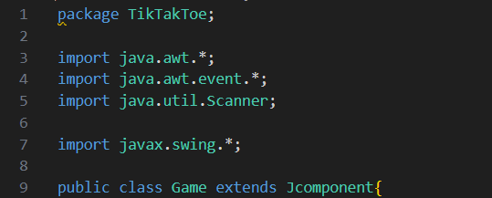

Gambar 1 : Source Code

Penjelasan Source Code :

Package adalah sebuah code untuk mengelompokkan class. Tujuannya adalah untuk menghindari adanya bentrok nama class (jika terdapat nama class yang sama) serta untuk memudahkan mencari dan mengelolah kode program, terutama untuk aplikasi besar.

*import java.awt.\** : adalah sebuah perintah untuk mengimpor semua class yang ada pada paket *java.awt* ke dalam program java yang sedang dibuat. Contohnya seperti class JFrame, JPanel, JButton dan lainnya.

*import java.awt.event* : sama seperti *java.awt*, untuk memasukan semua class yang ada pada paket tersebut . Contohnya seperti class MouseListener, MouseEvent, KeyEvent dan lainnya.

*import java.util.Scanner* : sebuah perintah untuk membaca masukan dari keyboard. Contohnya angka atau huruf atau character.

1. Halaman Game

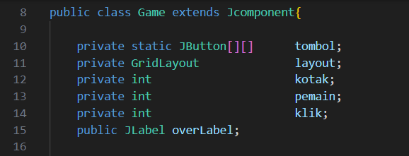

Gambar 2 : Source Code

Kode *public class Game extends Jcomponent* : berfungsi untuk membuat class dari turunan JComponent.

Kode *private static JButton* : berfungsi untuk menampilkan button ke dalam program yang dapat di akses secara langsung oleh pengguna.

Kode *private GridLayout* : digunakan untuk mengatur jumlah kolom dan bari yang di buthkan dalam aplikasi/program.

Kode *private int* : pengelompokan data integer berupa nilai.

Kode *public JLabel* : digunakan untuk menampilkan teks atau gambar di antarmuka.

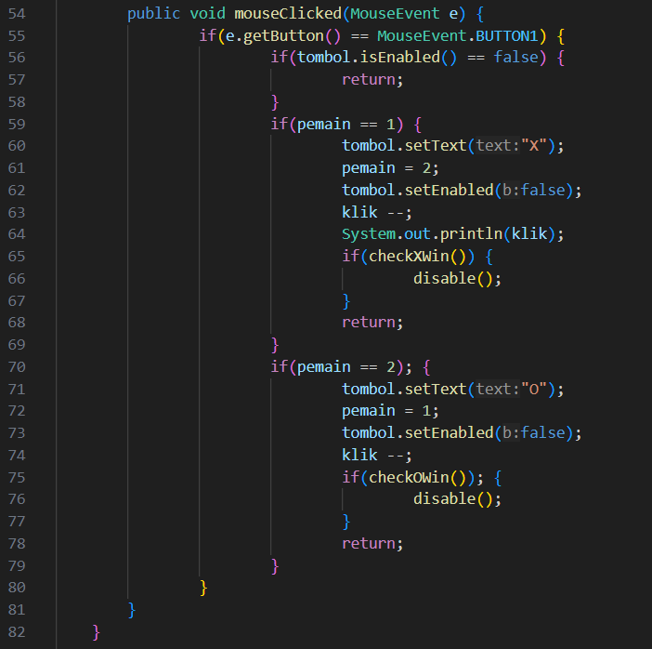

Gambar 3 : Source Code

Perintah *void museClicked* : digunakan untuk membaca ketika pengguna menggunakan klik kiri mouse pada program yang dibuat.

*MouseEvent* : digunakan untuk membaca masukan dari mouse. Contohnya :

void mouseClicked(MouseEvent e): Dipanggil ketika pengguna melakukan klik pada komponen yang mendengarkan mouse.

void mousePressed(MouseEvent e): Dipanggil ketika tombol mouse ditekan.

void mouseReleased(MouseEvent e): Dipanggil ketika tombol mouse dilepaskan setelah ditekan sebelumnya.

void mouseEntered(MouseEvent e): Dipanggil ketika pointer mouse memasuki wilayah komponen yang mendengarkan.

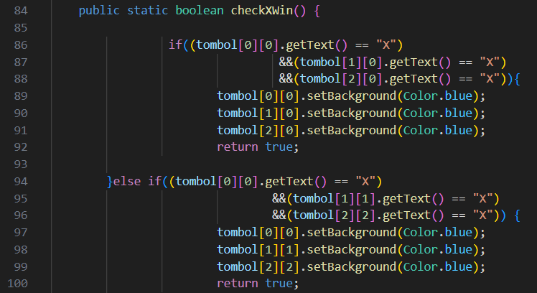

Gambar 4 : Source Code Set BackGround

Kode *public static boolean* : metode yang memiliki tipe pengembalian Boolean. Hasilnya antara True atau False.

*getText* sebuah kode yang digunakan sebagai perintah untuk mengambil text dari bagian tersebut.

*setBacground* sebuah kode, seperti namanya kode ini digunakan untuk setting yang ada pada background.

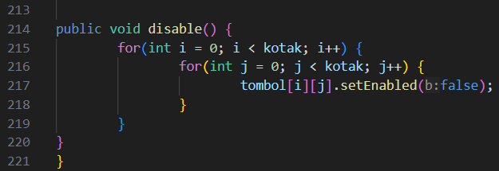

Gambar 5 : Source Code

*void disable* : digunakan untuk menonaktifkan semua ui yang digunakan dalam program.

1. Hasil Game

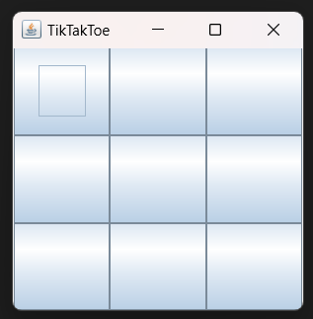

Gambar 6 : TikTakToe

Penjelasan gambar : gambar diatas adalah hasil dari program yang telah di run. Player 1 adalah X dan player 2 adalah O

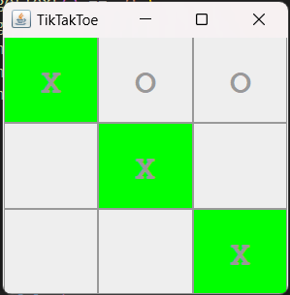

Gambar 7 : Keadaan dimana player 1 menang

Penjelasan gambar : X menang secara diagonal.

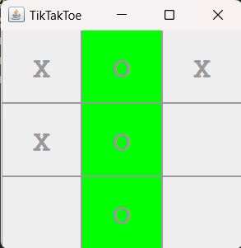

Gambar 8 : Player 2 Menang

Penjelasan gambar : O menang secara Vertikal.

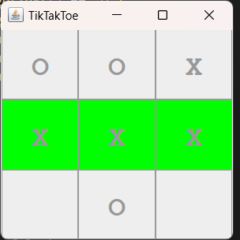

Gambar 9 : Player 1 Menang

Penjelasan gambar : X menang secara Horizontal.

KESIMPULAN DAN SARAN

1. Kesimpulan

Dengan pesatnya perkembangan teknologi, lingkungan yang semakin luas, dan peningkatan nilai ekonomi terutama dalam dunia pemrograman komputer, bahasa pemrograman menjadi semakin penting. Java adalah salah satu bahasa pemrograman yang sangat populer dan memiliki sejumlah keunggulan, seperti ketergantungannya yang rendah terhadap platform, kemudahan penggunaan, pengelolaan sampah otomatis, penghilangan beberapa masalah yang terdapat pada bahasa seperti C++, dan kelengkapan perpustakaan yang memudahkan pengembangan aplikasi.

Pembuatan permainan Tic Tac Toe di Visual Studio Code melibatkan beberapa tahap yang mencakup desain grafis menggunakan panel sebagai papan permainan, penulisan logika permainan Tic Tac Toe, dan implementasi aturan-aturan seperti menentukan pemenang, menangani kondisi seri (draw), serta mengatur ulang permainan. Visual Studio Code adalah alat yang sangat berguna dalam pengembangan permainan .

1. Saran

Dengan pesatnya perkembangan teknologi, lingkungan yang semakin luas, dan peningkatan nilai ekonomi terutama dalam dunia pemrograman komputer, bahasa pemrograman menjadi semakin penting. Java adalah salah satu bahasa pemrograman yang sangat populer dan memiliki sejumlah keunggulan, seperti ketergantungannya yang rendah terhadap platform, kemudahan penggunaan, pengelolaan sampah otomatis, penghilangan beberapa masalah yang terdapat pada bahasa seperti C++, dan kelengkapan perpustakaan yang memudahkan pengembangan aplikasi.

Pelajari dan gunakan pustaka dan framework Java yang sesuai dengan jenis aplikasi yang Anda kembangkan. Ini dapat mempercepat pengembangan dan meningkatkan kualitas aplikasi Anda. Tetap terhubung dengan perkembangan bahasa dan teknologi Java. Pastikan Anda selalu menggunakan versi Java yang terbaru dan memahami perubahan dan perbaikan yang ada. Bergabunglah dengan komunitas pemrogram Java, ikuti forum, dan berkontribusi pada proyek open-source. Ini akan membantu Anda belajar lebih banyak dan berkolaborasi dengan para profesional Java lainnya. Luangkan waktu untuk menguji dan mendebung aplikasi Anda secara menyeluruh. Gunakan alat pengujian seperti Unit dan alat debugging untuk mengidentifikasi dan memperbaiki bug.

DAFTAR PUSTAKA

Hari Suryantoro. (2023). Pelatihan Bahasa Pemrograman Java Tingkat Lanjut Untuk Siswa

SMA/SMK di Jakarta. https://ejurnal.swadharma.ac.id/index.php/swadimas/

Harry Dhika, Nasrulloh Isnain, Muhammad Tofan. ( 2018, November 17)

Mengetahui pengertian dari NetBeans dengan lengkap termasuk konsep-konsep NetBeans.

[*https://journals.upi-yai.ac.id/index.php/ikraith-informatika/article/view/324/215*](https://journals.upi-yai.ac.id/index.php/ikraith-informatika/article/view/324/215)

Rahmat Musfikar. (2023, April 1). E-Module Bahasa Pemrograman Java Berbasis Exe-

Learning. [*https://ejournal.unama.ac.id*](https://ejournal.unama.ac.id)

Warno. (2012, November 01). Keunggulan dan kelemahan Java dengan lengkap

[*https://ejurnal.esaunggul.ac.id/index.php/JIK/article/view/479/444*](https://ejurnal.esaunggul.ac.id/index.php/JIK/article/view/479/444)